UNIVERSIDAD NACIONAL JORGE BASADRE GROHMANN
FACULTAD DE INGENIERÍA
ESCUELA PROFESIONAL DE INGENIERÍA EN INFORMÁTICA Y SISTEMAS

PAQUETE DE ACUERDOS DEL EQUIPO NEXO - SEMANA 3
Acuerdos de equipo, Definición de Terminado y Definición de Preparado
Curso: Ingeniería de Software I
Proyecto: HELA - Sistema web de gestión para restaurantes
Equipo: Nexo
Integrantes
Oscar Fabian Choque Palza - 2023-119010
Alex Jeanpier Chata Chino - 2024-119012
Helber Junior Lope Apomayta - 2021-119119
Elvis Ronald Arocutipa Quispe - 2024-119056
Tacna - Perú
2026

1. Acuerdos de equipo
N.° | Ámbito | Acuerdo | Evidencia de cumplimiento
1 | Disponibilidad | Cada integrante registra al menos una franja de disponibilidad por semana para atender las actividades del equipo. | Registro semanal de disponibilidad en Canva
2 | Revisión | Ningún Pull Request permanece más de 24 horas sin recibir un primer comentario de revisión de un integrante distinto de su autor. | Fecha de apertura del Pull Request y fecha del primer comentario.
3 | Integración | Ninguna rama de trabajo permanece más de 3 días calendario sin integrarse o sin tener un impedimento registrado. | Historial de ramas o impedimento registrado en Canva.
4 | Respuesta | Toda mención directa en un Issue o Pull Request recibe respuesta dentro de 24 horas hábiles. | Fecha de la mención y fecha de la respuesta.
5 | Impedimentos | Todo impedimento se registra dentro de 24 horas desde que se identifica. | Registro del impedimento asociado a la actividad.
6 | Responsabilidad | Toda actividad que se encuentra en curso tiene un responsable identificado. | Fecha de mención y respuesta en Issue o Pull Request/tablero
.
2. Definición de Terminado (DoD)
La Definición de Terminado establece las condiciones que debe cumplir una actividad para poder considerarse terminada. Los criterios relacionados con pruebas u OpenAPI se aplican cuando corresponden al tipo de cambio realizado.
N.° | Criterio | Evidencia que lo comprueba
1 | La actividad cumple los criterios de aceptación definidos en su Issue. | Issue de la actividad y cambios realizados.
2 | El Pull Request cuenta con la aprobación de al menos un integrante distinto de su autor. | Historial de aprobaciones del Pull Request.
3 | Los cambios que modifican el funcionamiento del sistema incluyen o actualizan las pruebas necesarias y estas finalizan sin errores. | Archivos de prueba y resultado de su ejecución.
4 | Los commits respetan la convención acordada por el equipo y mantienen referencia al Issue correspondiente. | Historial de commits.
5 | El cambio aprobado se encuentra integrado en develop | Historial del Pull Request y rama develop
6 | Toda decisión de especificación pendiente que afecta al cambio está registrada como deuda con destinatario y supuesto provisional. | Issue de deuda de especificación.
Fuente: Elaboración propia.
3. Definición de Preparado (DoR)
La Definición de Preparado establece las condiciones mínimas que debe cumplir una actividad antes de pasar a trabajo activo. Si una condición necesaria no se cumple, la actividad permanece en Pendiente.
N.° | Condición de entrada | Evidencia
1 | La actividad está registrada mediante un Issue y tiene un objetivo claro. | Issue de la actividad.
2 | La actividad tiene criterios de aceptación definidos. | Criterios indicados en el Issue.
3 | Los documentos, componentes o partes del sistema relacionados con la actividad están identificados. | Referencias indicadas en el Issue.
4 | Las dependencias, bloqueos o decisiones pendientes conocidas están declaradas. | Issue o registro del impedimento.
5 | Si existe una deuda de especificación relacionada, esta declara destinatario y supuesto provisional. | Issue de deuda relacionado.
Fuente: Elaboración propia.
Regla de deuda de especificación. Ningún elemento inicia trabajo si su deuda de especificación no declara destinatario y supuesto provisional.
4. Declaración de fuente
La Definición de Terminado proviene de la Guía de Scrum (Schwaber y Sutherland, 2020).
Los acuerdos de equipo y la Definición de Preparado son decisiones del Equipo Nexo y no figuran como elementos definidos por dicha guía.
5. Vigencia

Fecha de acuerdo | 08 / 09 / 2026
Suscriben | Integrantes del Equipo Nexo
Próxima revisión | 31 / 12 / 2026

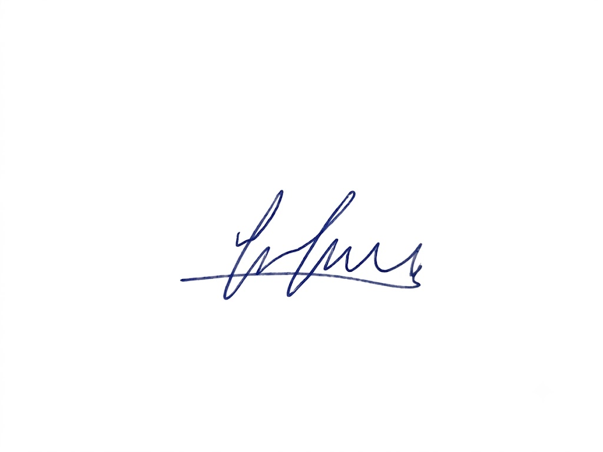
Ratificación

______________________________  Oscar Fabian Choque Palza  Código: 2023-119010  Coordinador  ofchoquep@unjbg.edu.pe | ______________________________  Alex Jeanpier Chata Chino  Código: 2024-119012  achatac@unjbg.edu.pe
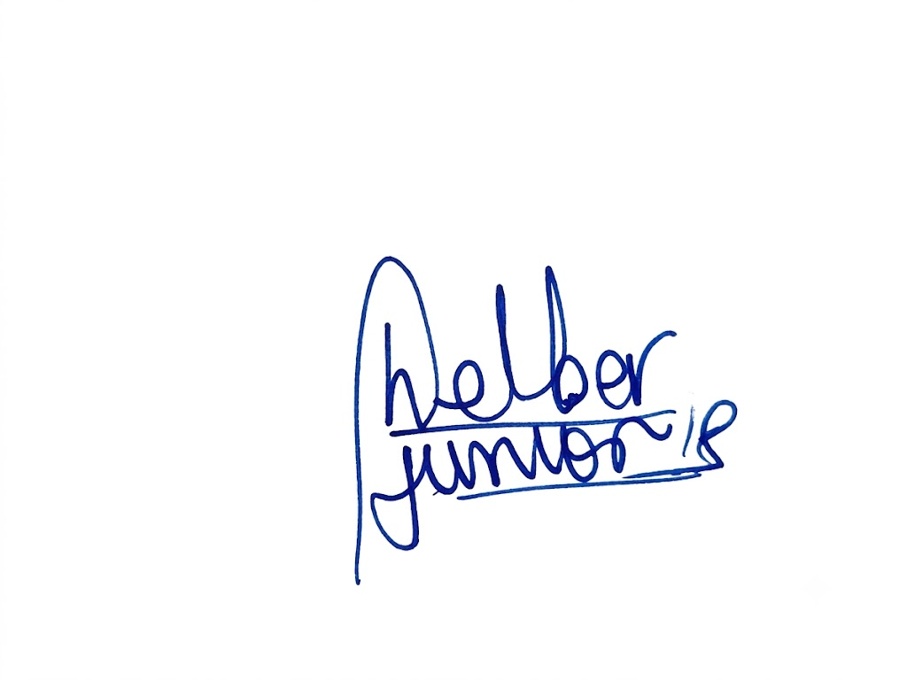______________________________  Helber Junior Lope Apomayta  Código: 2021-119119  hjlopea@unjbg.edu.pe | ______________________________  Elvis Ronald Arocutipa Quispe  Código: 2024-119056  earocutipaq@unjbg.edu.pe

Anexo A. Prueba retroactiva de la rebanada CU-06
N.° | Criterio DoD | Resultado | Evidencia
1 | Criterios de aceptación cumplidos | Cumple | Issue #7
2 | Aprobación por integrante distinto del autor | No cumple | PR #8
3 | Pruebas necesarias sin errores | Cumple | Prueba HTTP
4 | Commits con convención y referencia al Issue | No cumple | Historial de commits
5 | Integración en develop | Cumple | PR #8
6 | Deuda registrada con destinatario y supuesto | Cumple | Issue #6
Anexo B. Registro de evidencias
Evidencia | Referencia
Repositorio del equipo | https://github.com/Alex-Jeanpier-Chata/is-2026-nexo
Pizarra de trabajo en Canva | https://canva.link/m021h30kphdv0td
Deuda de especificación | https://github.com/Alex-Jeanpier-Chata/is-2026-nexo/issues/6
Rebanada vertical CU-06 | https://github.com/Alex-Jeanpier-Chata/is-2026-nexo/issues/7
Pull Request revisado | https://github.com/Alex-Jeanpier-Chata/is-2026-nexo/pull/8
Plantilla de Issue | .github/ISSUE_TEMPLATE/actividad.md

